Mission 3 – Ordonnancer des tâches simples
Durée : 40’ | ou | Source
Contexte professionnel
Vous devez planifier la participation de deux salariés du service informatique à une formation de 2 jours à Paris consacrée aux technologies de l’information et au travail collaboratif dans les intranets. La formation aura lieu les 5 et 6 mai prochains.
Informations complémentaires
- Les deux salariés sont choisis par le directeur.
- La formation sera assurée par la société AGR-TIC qui est située à Paris. Les inscriptions doivent être réalisées au minimum 1 mois avant le début de la formation.
- La formation est financée par l’organisme collecteur de la cotisation formation professionnelle qui est pour notre entreprise d’AGEFA. La demande de prise en charge auprès de l’AGEFA doit être obligatoirement réalisée avant l’inscription à la formation. Le délai de réponse de l’AGEFA est d’une semaine. Lors de la demande, les noms des salariés concernés doivent être donné à l’AGEFA.
- Les différents frais occasionnés par la formation sont pris en charge par la société, à l’exception des frais de formation qui sont pris en charge par l’AGEFA.
- L’entreprise prend en charge toutes les contraintes de logistique sur place (hôtel et transport).
- Les notes de frais pour la restauration sont collectées le jour qui suit la formation par l’attaché de gestion qui les contrôle puis les remet au DAF (directeur administratif et financier) pour paiement.
- Toutes les tâches sont réalisées par l’attaché de gestion.
Travail à faire
- Remplissez le tableau des antériorités.
- Planifiez sur un diagramme de Gantt les tâches à réaliser.
- Réalisez le graphe PERT de ces tâches.

Tableau des antériorités
Thème
N° | Tâches | Durée | Antériorité | Responsable | Contrainte | Date début

Diagramme de Gantt

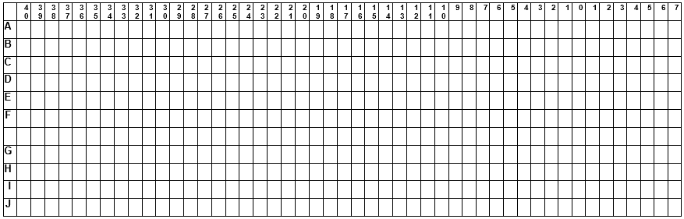

PERT

1
A-1

